Organisation de la sécurité
Manifestation du 03 juillet 2025

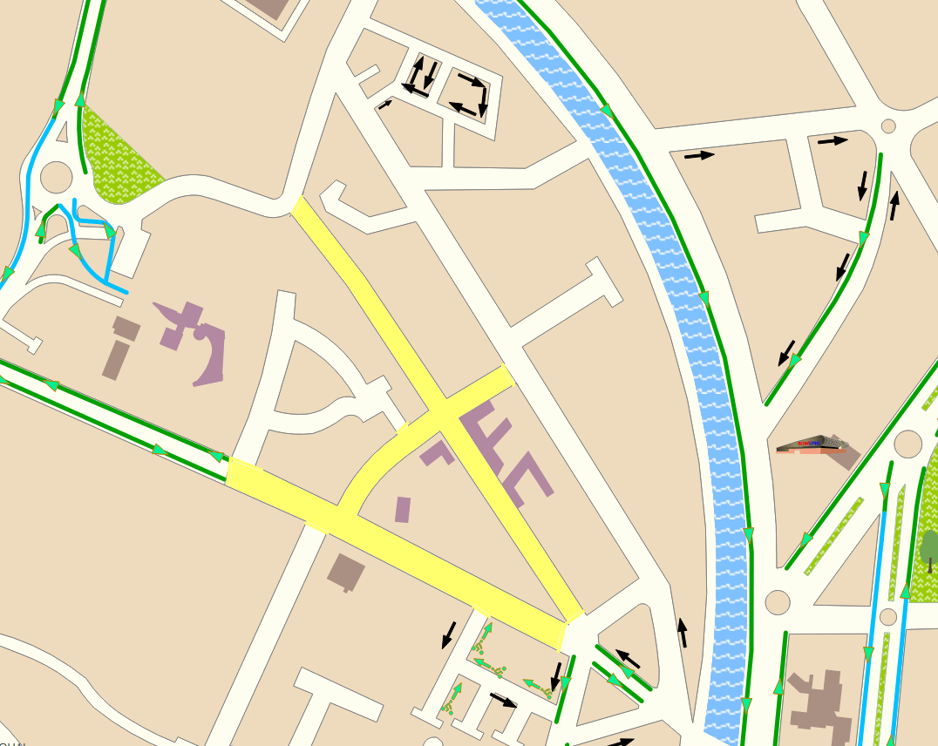





RUE A
RUE B
RUE C
RUE D
RUE E
RUE F
RUE G
RUE H
RUE I
RUE J
1
2
3

Légende :

 | Occupation de la braderie |  | Voiture
 | Barrière |  | Camion
 | Bloc béton |  | Poste de secours
 |  |  | Accès « pompiers »
--------------------------------------------------------------------------------------------------------------------------------------------------
Organisateur : | Monsieur DUPONT  06 01 02 03 04 07

Responsable Sécurité : | Madame DUPOND  06 01 02 03 04 08
Équipe de bénévoles : | Monsieur X : 06 01 02 03 04  Monsieur Y : 06 01 02 03 05  Monsieur Z : 06 01 02 03 06  Madame A : 06 01 02 03 10  Madame B : 06 01 02 03 11  Madame C : 06 01 02 03 12

 | Voiture « 1 » | Angle des rues C et G
 |  | Responsable : Monsieur X
 |  | Téléphone : 06 01 02 03 04
 |  | Véhicule : WW 123 XX

 | Voiture « 2 » | Angle des rues B et I
 |  | Responsable : Monsieur Y
 |  | Téléphone : 06 01 02 03 05
 |  | Véhicule : WW 123 YY

 | Camion « 3 » | Angle des rues C et I
 |  | Responsable : Monsieur Z
 |  | Téléphone : 06 01 02 03 06
 |  | Véhicule : WW 123 ZZ

 | Bloc béton | A partir de 8h00, fermeture par la police municipale
 |  | - Au bout de la rue F, vers la rue C
 |  | - Au bout de la rue A, vers la rue H
 |  | - Au bout de la rue E, vers la rue J

 | Barrière | A partir de 8h00, fermeture par l’organisation
 |  | - Au bout de la rue G, vers la rue D
 |  | - Au début de la rue G, vers la rue C

Accès « Pompiers »
- Par la rue C, dans les 2 sens
- Par la rue B, via la rue I

 | Poste de secours | Association de secouristes, rue G
 |  | Contact : XXX Téléphone : XX XX XX XX XX

